|  |
| --- |
| **SPRINT 1: Definiendo el Proyecto - Planificación Scrum – Repositorio Código** |

|  |  |
| --- | --- |
| **Identificación Proyecto** | |
| Nombre Proyecto: | Tienda virtual |
| Número Equipo: | 1 |
| **Integrantes del equipo** | |
| Rol  (Líder-Desarrollador – Cliente) | Nombre |
| Líder | Jorge Salleg Aviles |
| Desarrollador | Jorge Salleg Aviles |
| Cliente | El tendero |
|  |  |
|  |  |
|  |  |
|  |  |
| **Descripción Proyecto (Mundo del Proyecto)** | |
| El proyecto consiste en el desarrollo del sitio web para la comercialización de productos en una tienda virtual, situado en la localidad de Valledupar – Cesar - Colombia). Para el desarrollo de la aplicación realicé diversas reuniones con el cliente del proyecto y estudiamos cómo se estaban realizando las tareas para después poder informatizarlas adecuadamente. La mayoría de las decisiones de estética y funcionales de la aplicación fueron tomadas junto con el líder, que además me proporcionó toda la documentación y fotografías de la tienda.  La aplicación desarrollada pretende dar información general sobre la tienda virtual, así como información más específica para cada tipo de usuario que esté registrado. Se podrá acceder a la aplicación desde cualquier sistema operativo que tenga conexión a Internet utilizando un navegador web.  Actualmente las aplicaciones web han generado un importante cambio en comportamientos de los clientes, teniendo en cuenta la tendencia de compra por medios  digitales y una notaría disminución en las compras presenciales (soporte bibliográfico).  En consecuencia, las tiendas presenciales se han visto afectadas en su potencial de  ventas, motivo por el cual se el presente proyecto se va a desarrolla un sistema de  información permita a estas tiendas disponer de un sitio web para ofrecer sus productos.  La web es accesible desde cualquier navegador por Internet y tiene información referente a su localización, sus miembros (propietario, administradores y clientes) y su proyecto de e-commerce. Se trata de dar una visión lo más completa posible de la venta de productos virtualmente y de su funcionamiento  Una vez realizadas las reuniones con el cliente y los administradores se estudia la situación, distribuyo el trabajo en 3 partes: el diseño de la web, la intranet de los usuarios propietario, administradores y clientes. | |
| **Objetivo General** | |
| Construir una página web tipo tienda virtual con carrito de compras que permita a las pequeñas empresas tener un portal web para gestionar sus ventas. | |
| **Objetivos Específicos** | |
| * Desarrollar los módulos para gestionar roles, productos, control de unidades en stock, clientes, ventas y seguimientos a envíos. * Construir un sistema de información web bajo las tecnologías de punta actualmente utilizadas. * Desplegar aplicación desarrollada en el servidor asignado al equipo. | |

|  |
| --- |
| **Requerimientos Funcionales** |

A continuación, se muestran las funciones que conforman la aplicación, según el tipo de usuario que se encuentre conectado.

**Usuarios no registrados**

Autenticación: Se muestra un par de cajas de texto en las que el usuario ha de introducir su nombre de usuario y contraseña para acceder a la parte privada de la aplicación.

|  |  |
| --- | --- |
| Apartado | Descripción |
| Título | Autenticación |
| Propósito | Acceder a la intranet de la aplicación |
| Entrada | Nombre de usuario y contraseña |
| Proceso | Se comprueba que el usuario existe |
| Salida | Confirmación de acceso a la intranet o aviso de que el nombre de usuario o contraseña no es/son válidos |

**Usuario registrado**

Cerrar sesión: Se muestra un botón para que el usuario cierre su sesión. Cuando se pulsa se le redirige a la página de inicio.

|  |  |
| --- | --- |
| Apartado | Descripción |
| Título | Autenticación |
| Propósito | Acceder a la intranet de la aplicación |
| Entrada | Nombre de usuario y contraseña |
| Proceso | Se comprueba que el usuario existe |
| Salida | Confirmación de acceso a la intranet o aviso de que el nombre de usuario o contraseña no es/son válidos |

**Usuario administrador**

- Alta de usuario: Se podrá dar de alta usuarios.

- Alta de asignatura: Se podrá dar de alta asignaturas.

- Matricular alumno en asignatura: Se podrá matricular a los alumnos en las distintas asignaturas.

- Baja de usuario: Se podrá dar de baja un usuario.

- Baja de asignatura: Se podrá dar de baja una asignatura.

- Modificar datos usuarios: Se podrá modificar los datos de un usuario.

- Modificar datos asignatura: Se podrá modificar los datos de una asignatura.

|  |  |
| --- | --- |
| Apartado | Descripción |
| Título | Alta de usuario |
| Propósito | Dar de alta un usuario |
| Entrada | Login, contraseña, nombre, apellidos y nivel del nuevo usuario |
| Proceso | Insertar el usuario en la base de datos. |
| Salida | Confirmación de que se ha insertado el usuario o aviso de que no se ha podido realizar la  operación |
| Apartado | Descripción |
| Título | Baja de usuario |
| Propósito | Dar de baja un usuario |
| Entrada | - |
| Proceso | Elegir el usuario que se quiere dar de baja  Borrar el usuario de la base de datos |
| Salida | Confirmación de que se ha borrado el usuario o aviso de que no se ha podido realizar la operación |
| Apartado | Descripción |
| Título | Modificar datos de un usuario |
| Propósito | Modificar los datos de un usuario |
| Entrada | Login, contraseña, nombre, apellidos y nivel |
| Proceso | Elegir un usuario  Modificar los datos del usuario seleccionado con los datos introducidos |
| Salida | Confirmación de que se han modificado los datos del usuario o aviso de que no se ha podido realizar la operación |
| Apartado | Descripción |
| Título | Modificar datos articulo |
| Propósito | Modificar los datos de los artículos |
| Entrada | Nombre, nivel y descripción |
| Proceso | Elegir una articulo  Modificar los datos del articulo seleccionada con los datos introducidos |
| Salida | Confirmación de que se han modificado los datos de articulo o aviso de que no se ha podido realizar la operación |
| Apartado | Descripción |
| Título | Modificar datos productos |
| Propósito | Modificar los datos de los productos |
| Entrada | Nombre, nivel y descripción |
| Proceso | Elegir los productos  Modificar los datos de los productos Seleccionada con los datos introducidos |
| Salida | Confirmación de que se han modificado los datos de los productos o aviso de que no se ha podido realizar la operación |

|  |
| --- |
| **Requerimientos NO Funcionales** |

**Interfaz de usuario**

A continuación, se muestra una captura de pantalla (figura 1) en la que se especifican las zonas que conforman la interfaz gráfica con la que interactuará el usuario que haga uso del portal web.

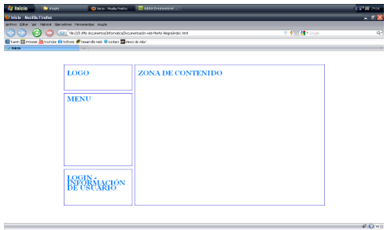

**Interfaz de Hardware**

Al tratarse de una aplicación web, se podrá visualizar sobre cualquier sistema operativo.

**Interfaz de software**

La aplicación funcionará en cualquier máquina con un navegador web y conexión a Internet.

**Interfaces de comunicaciones**

Las comunicaciones se efectuarán siguiendo el protocolo HTTP mediante conexiones TCP/IP.

**Requerimientos de eficiencia**

Debido a la metodología empleada en el diseño de la aplicación, el portal web tiene un rendimiento del 100% independientemente del hardware y software utilizado. Los únicos factores que pueden influir son las velocidades de conexión del cliente y del servidor. En cuanto al servidor, actualmente la mayoría cuentan con velocidades de subida más que suficientes para nuestras necesidades. Respecto al cliente, las velocidades ofrecidas actualmente por los ISP también son más que suficientes para la correcta transmisión de datos entre el cliente y el servidor.

Otro aspecto que hemos tratado de cuidar especialmente es la resolución del monitor. La mejor resolución para visualizar nuestra aplicación es 1280x800, pudiéndose visualizar, sin embargo, el contenido de igual modo con resoluciones inferiores.

**Obligaciones del diseño**

**Estándares cumplidos**

Se han intentado cumplir los estándares de cualquier web con acceso seguro, creando un sistema de autenticación para que nadie pueda acceder a una zona de la web a la que no tiene permiso de acceso. El idioma elegido para la presentación de las páginas ha sido el castellano.

**Limitaciones hardware**

Al tratarse de una aplicación web no se requiere un hardware específico. El servidor que albergará la base de datos del sistema deberá permanecer conectado a Internet las 24 horas, puesto que este host será quien atienda las peticiones de lectura y escritura de los usuarios que accedan a la intranet.

**Atributos**

**Seguridad**

La seguridad es un componente fundamental en el portal. La administración del sitio web está sujeta a la identificación satisfactoria del administrador en la aplicación, de forma que ningún usuario anónimo o visitante pueda, por ejemplo, añadir o eliminar usuarios en la base de datos. Para

asegurar la identidad del administrador se requerirá un nombre de usuario y contraseña que autenticará a éste en la aplicación. La información acerca de la cuenta se guardará en la base de datos. El proceso de login o autenticación llevará al administrador al panel de administración desde donde podrá gestionar el sitio web del centro.

**Facilidades de mantenimiento**

El mantenimiento básico de la aplicación se llevará a cabo por el administrador. Sin embargo, cualquier cambio que se deseará introducir y requiriese de la modificación de la base de datos, así como implementar nueva funcionalidad, deberá ser llevada a cabo por el programador de la web.

Portabilidad

La aplicación ha sido diseñada con tecnología libre, luego podrá ser soportada por cualquier plataforma y sistema operativo. Por lo mismo, se podrá acceder a ella desde cualquier navegador.

**Otros requerimientos**

El portal usa una base de datos MySQL donde se almacena toda la información referida al centro como usuarios, servicios, etc. Las consultas a la base de datos se realizan por parte del servidor web mediante PHP y su API de acceso a bases de datos MySQL.

Por otro lado, ya hemos comentado que para poder introducir datos en la base de datos se debe ser el usuario administrador. Así pues, la primera vez que entremos a la aplicación se nos ha de haber creado un usuario de este tipo, puesto que si no es así no podremos crear nuevos usuarios, entre otras cosas. La aplicación se entregará, por tanto, con este usuario ya creado.

|  |
| --- |
| **Planificación SCRUM - JIRA** |

Como evidencia de la planificación del proyecto con la metodología ágil SCRUM, utilizando el software JIRA, se debe presentar capturas de pantalla donde se visualicen aspectos:

* Creación del proyecto.

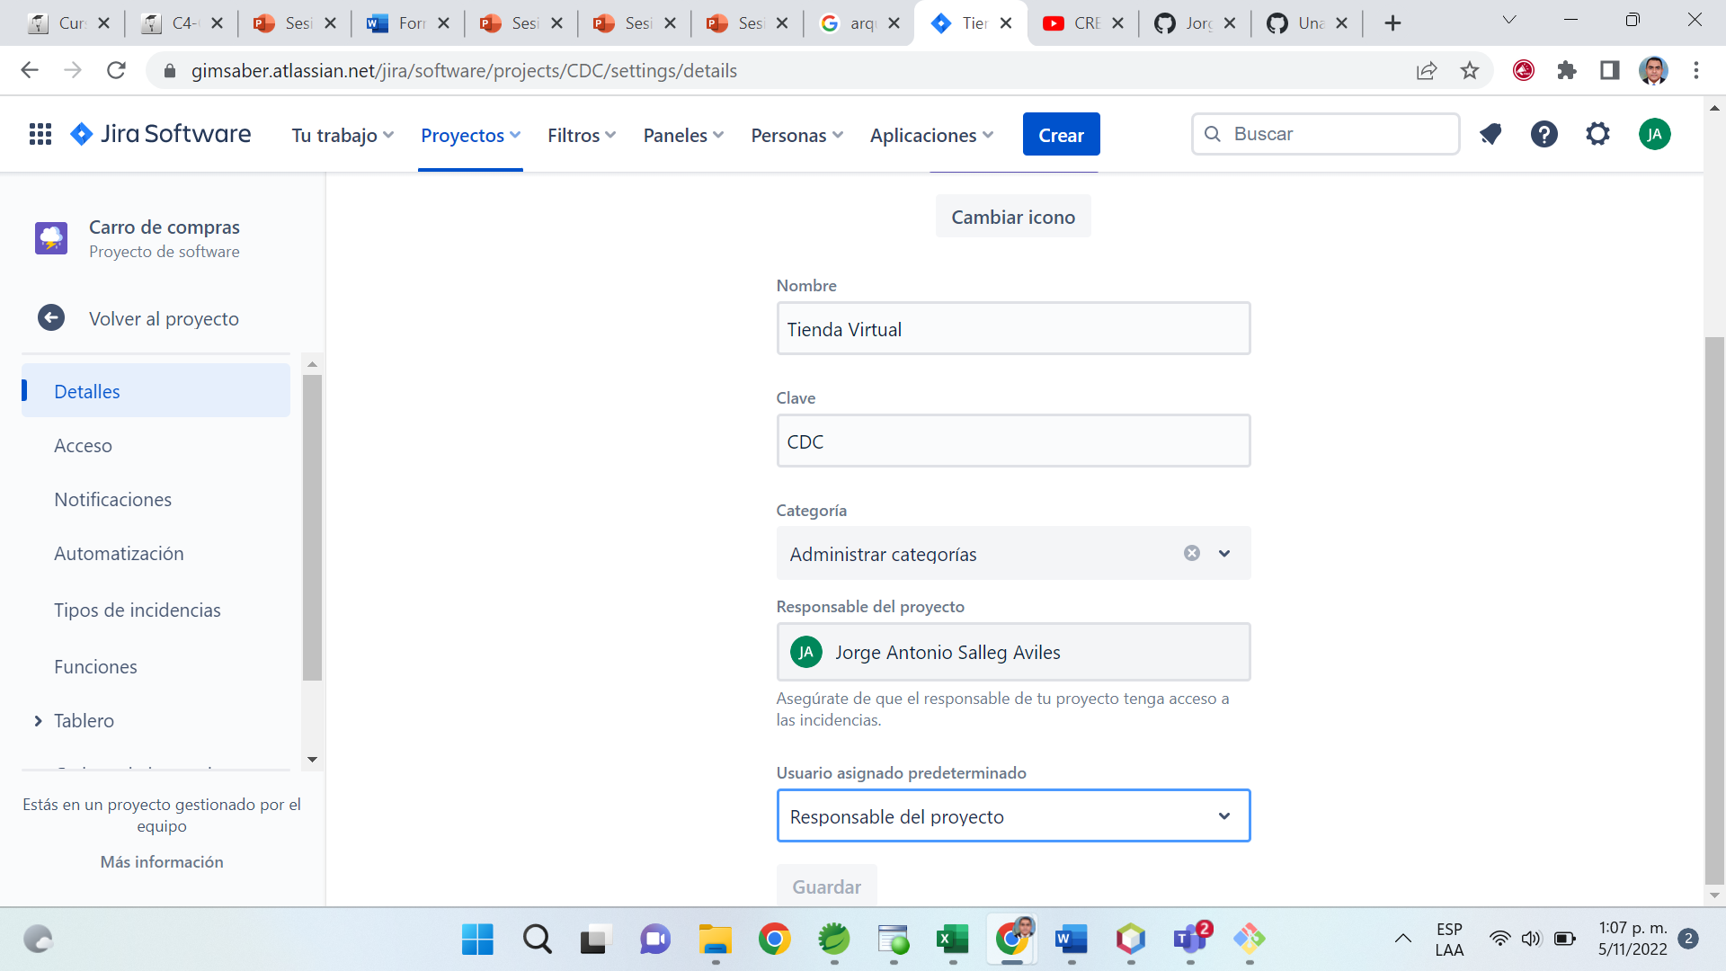

* Integrantes del equipo invitados en JIRA

* Épicas e historias de usuario (Por lo menos una épica) (Hoja de Ruta)

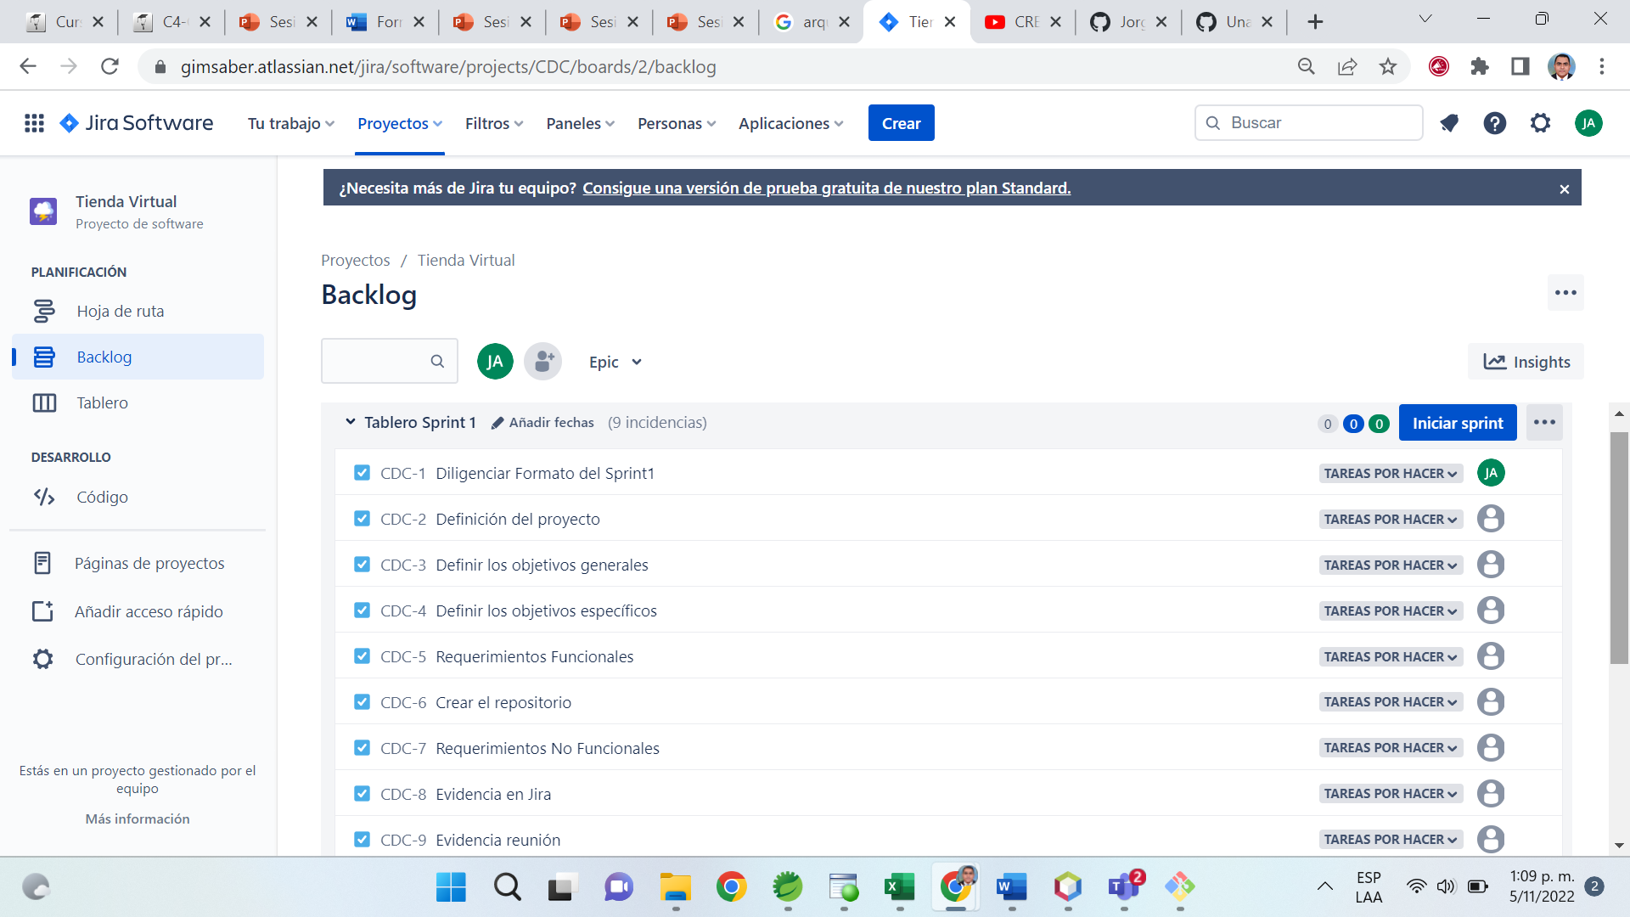

* Creación y lanzamiento de un Sprint (Backlog y Tablero)

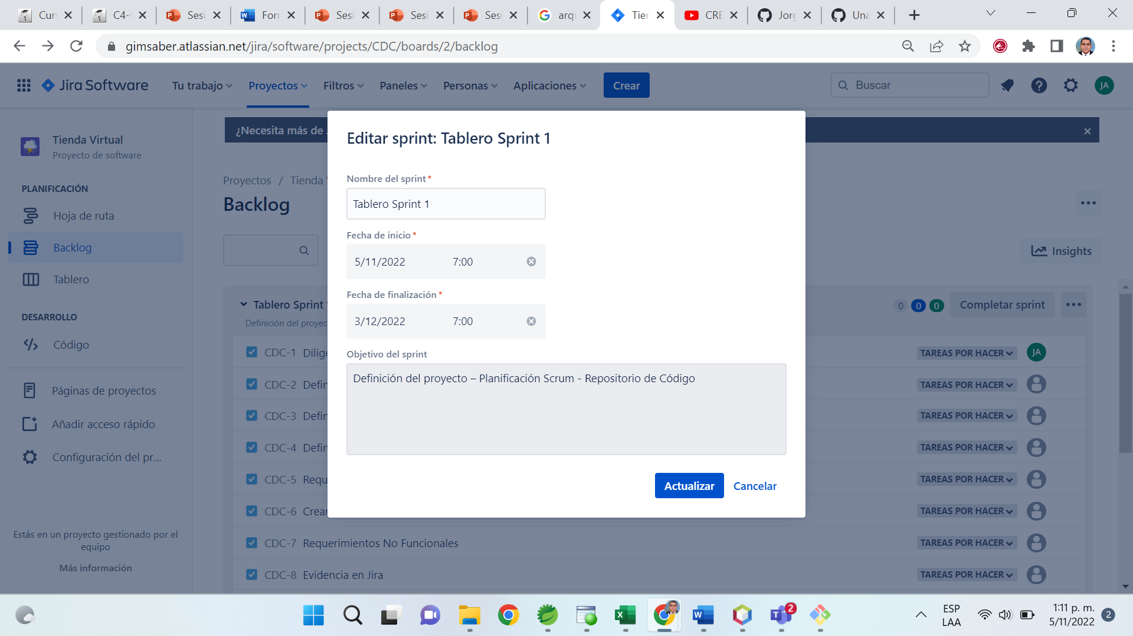

|  |
| --- |
| **Repositorio de Código GitLab o GitHub** |

Como evidencia del repositorio de código, creado con GitLab o GitHub, además de la URL del repositorio, se debe presentar capturas de pantalla donde se visualicen aspectos:

* Creación del proyecto del repositorio.

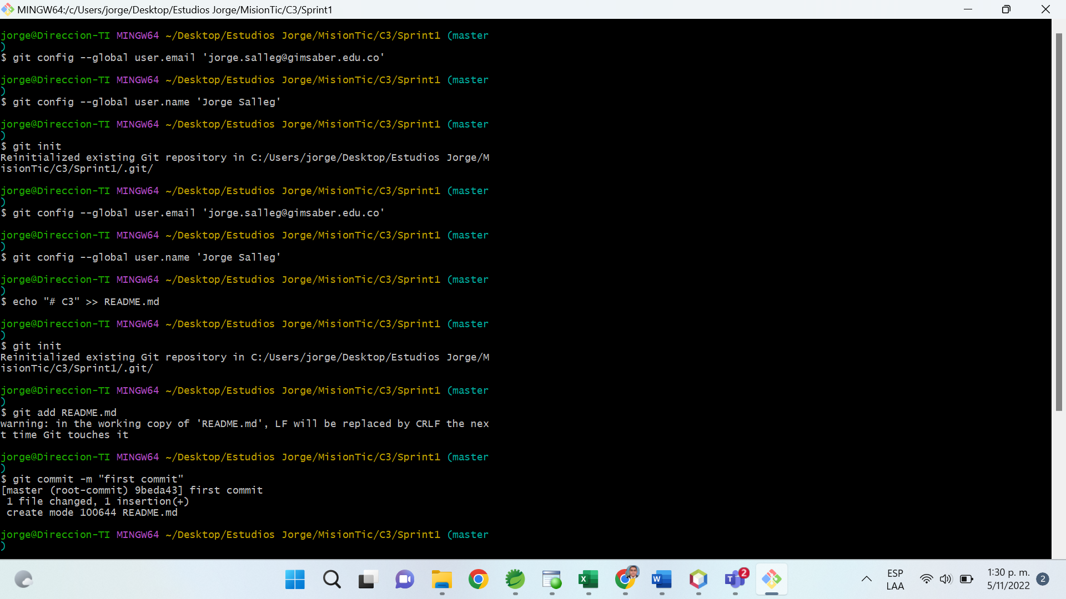

* Integrantes del equipo invitados.
* Evidencia de la realización de alguna actualización (commit), donde se visualice la actualización y el historial de actualizaciones (Versiones)

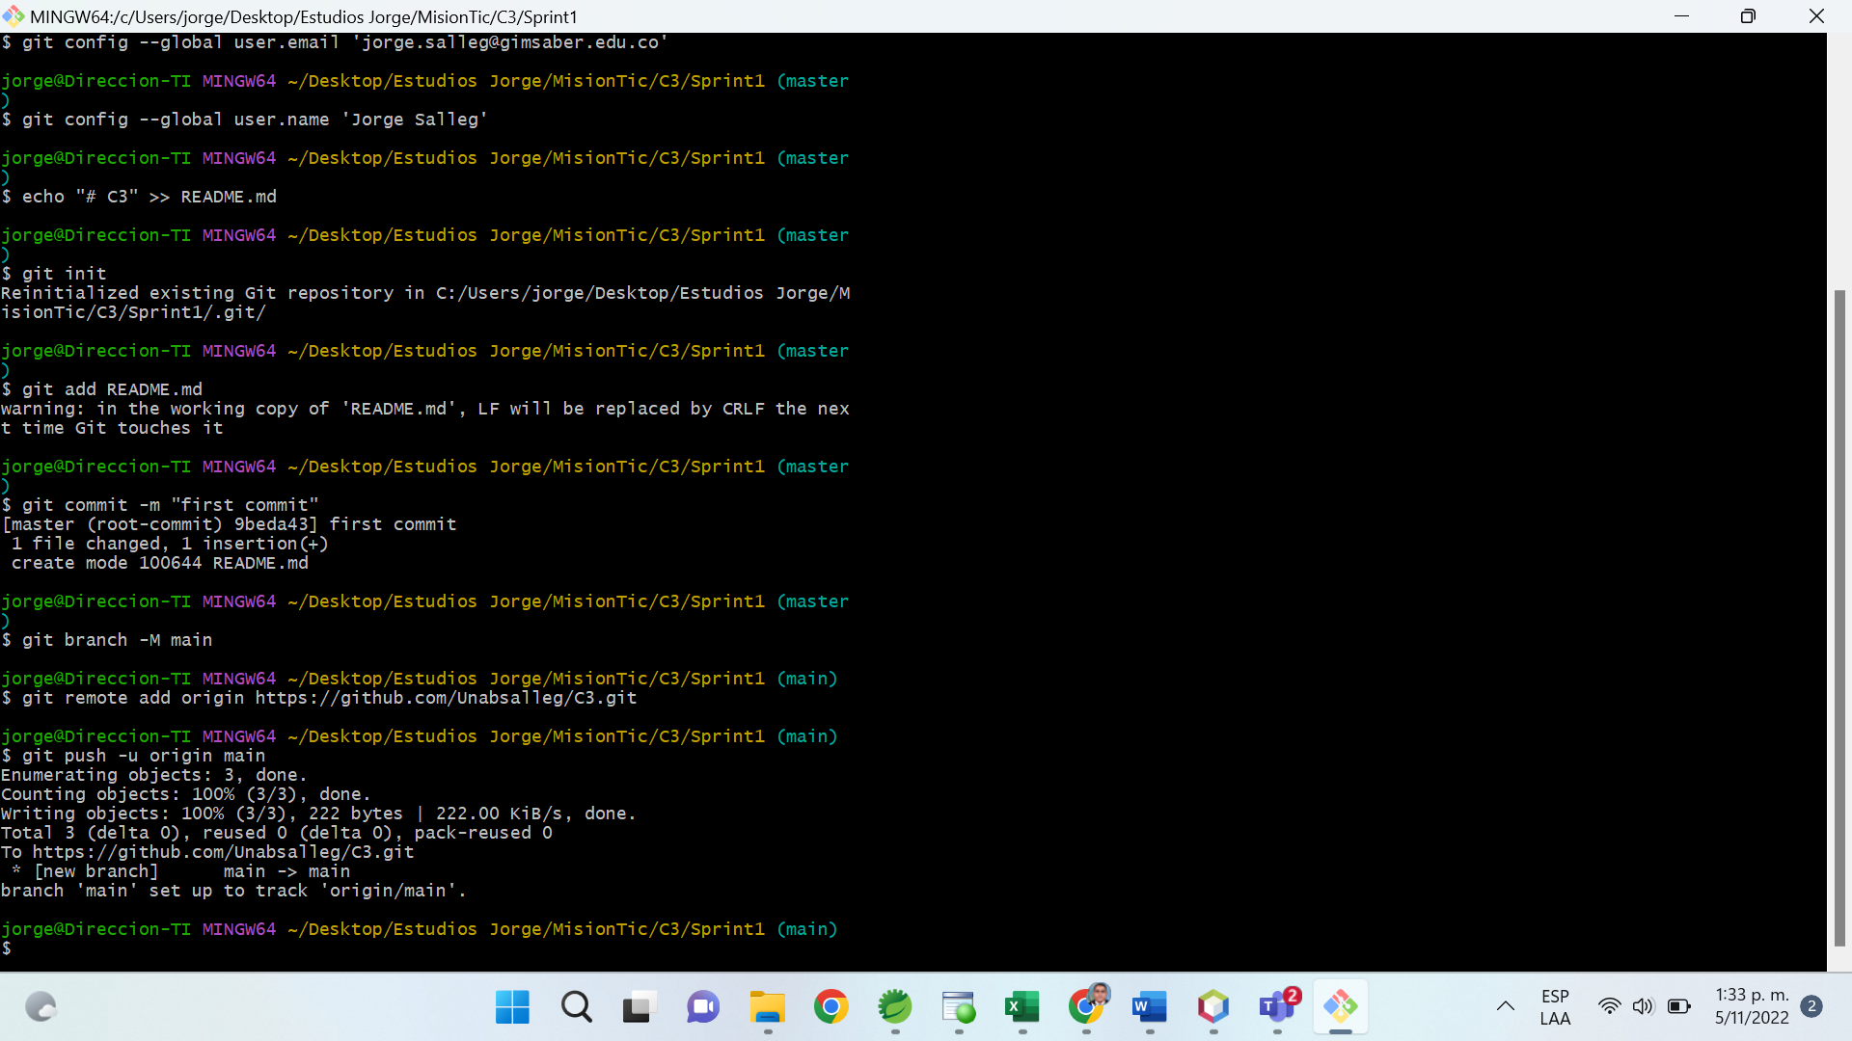

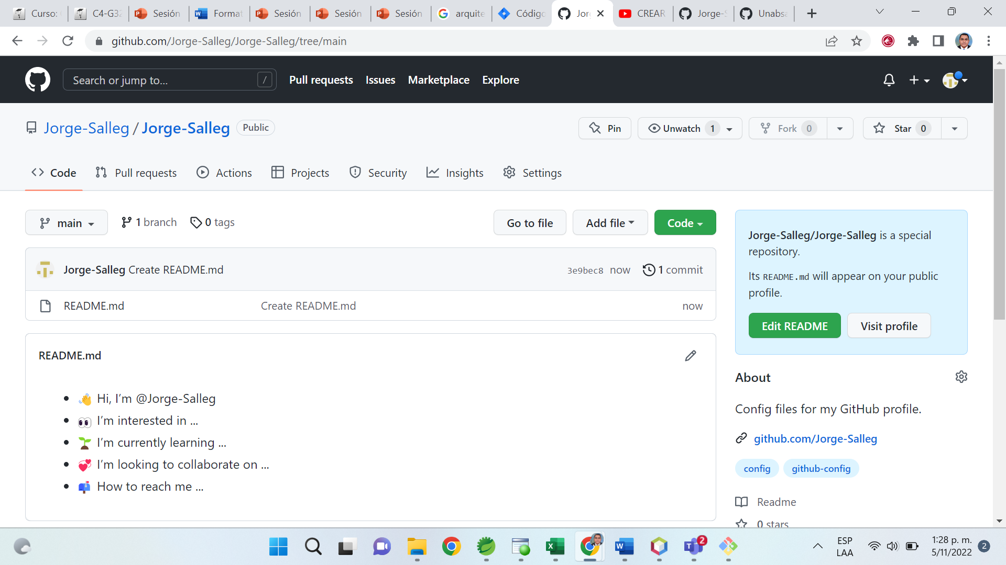

|  |
| --- |
| **Evidencias de las Reuniones de Equipo** |

Como evidencia de las reuniones que efectúa el equipo del proyecto, presentar capturas de pantalla de las reuniones efectuadas y si lo consideran pertinente algunas actas de las reuniones.

